报审学科组 | 报审亚学科组 |  |  | 申报编号 | 资助编号
医药科学 | 生物医学工程 |  |  | （无需填写） | （无需填写）

北京市自然科学基金申请书
（本科生“启研”计划）

项目名称： | 基于脑心耦合多模态生理信号的帕金森病认知障碍早期智能诊断研究
申 请 者： | 张晨钰
入学年份： | 2024
手 机： | 13893681225
电子邮箱： | 13893681225@163.com
依托单位： | 北京理工大学
通信地址： | 北京市海淀区中关村南大街5号
填写日期： | 2026年4月

北京市自然科学基金委员会办公室制
二〇二六年
填表说明

一、填报申请书前，请查阅市自然科学基金的有关管理规定。请认真填写申请书各项内容，填写时须注意科学严谨、实事求是、表达明确。外来语应用中文和英文同时表达，第一次出现的缩写词，须注出全称。
二、申请书为A4纸版面，申请书正文要求宋体5号字，双面打印，于左侧装订成册，一式一份（必须为盖章原件），报送北京市自然科学基金委员会办公室。
三、简表说明
1、简表内容：采用国家公布的标准简化字填写。
2、项目名称：要确切反映研究内容，字数最多不超过40字（80字符）。
3、申报学科代码：使用北京市自然科学基金委员会办公室公布的学科分类目录及代码。
4、依托单位：须按单位公章填写全称。
5、申请金额：用阿拉伯数字表示，以万元为单位，小数点后取两位。
6、执行周期：项目执行周期为1年或2年。
7、项目组主要成员：指在项目组内对学术思想、研究方案的制订、理论分析及项目的完成起重要作用的学生及教师，每学年参加本项目研究工作应在4个月以上。申请者和项目组主要成员应当如实填报个人信息并对其真实性负责；同时，申请者还应对所有主要成员个人信息的真实性负责。

一、简表
申 请 者 信 息 | 姓名（中文） | 张晨钰 |  | 姓名（拼音） | ZHANG Chenyu
申 请 者 信 息 | 性别 | 男 |  | 民族 | 汉
申 请 者 信 息 | 出生日期 | 2006年3月 |  | 电子邮箱 | 13893681225@163.com
申 请 者 信 息 | 入学年份 | 2024 |  | 手机 | 13893681225
申 请 者 信 息 | 学院 | 特立书院 |  | 班级 | 特立书院2024级
申 请 者 信 息 | 专业 | 生物医学工程
申 请 者 信 息 | 是否属于特殊培养计划 | ☑是 名称：特立书院拔尖学生培养计划 □否
依 托 单 位 | 单位名称 | 北京理工大学 |  | 单位类别 | 高等院校
依 托 单 位 | 隶属关系 | 中央 |  | 邮政编码 | 100081
依 托 单 位 | 通信地址 | 北京市海淀区中关村南大街5号
依 托 单 位 | 联系人 | 王玲玉 |  | 联系电话 | 010-68913590
依 托 单 位 | 传真 | 010-68412886 |  | 电子邮箱 | wly319@bit.edu.cn
项 目 基 本 信 息 | 项目名称（中文） | 基于脑心耦合的多模态生理信号预训练模型及帕金森病认知障碍智能诊断研究
项 目 基 本 信 息 | 项目名称（英文） | BrainHeart-MAE: Cross-Modal Self-supervised Learning of Brain-Heart Coupling for PD Cognitive Impairment Diagnosis
项 目 基 本 信 息 | 申报学科1（名称） | 脑机交互、神经工程与康复工程 |  | 申报学科1（代码） | H2801
项 目 基 本 信 息 | 申报学科2（名称） |  |  | 申报学科2（代码）
项 目 基 本 信 息 | 起止年月 | 2026年7月至2027年6月 |  | 申请金额 | 2.00
项 目 基 本 信 息 | 报审学科组 | 信息科学
项 目 基 本 信 息 | 报审亚学科组 | 生物医学工程
项 目 基 本 信 息 | 所属领域 | 若干学科交叉融合领域
项 目 基 本 信 息 | 备注 | 包干制
研 究 内 容 | 关键词  （≤5个） | 中文 | 脑心耦合
研 究 内 容 | 关键词  （≤5个） | 中文 | 人工智能生理信号
研 究 内 容 | 关键词  （≤5个） | 中文 | 帕金森病
研 究 内 容 | 关键词  （≤5个） | 中文 | 轻度认知障碍
研 究 内 容 | 关键词  （≤5个） | 中文 | 自监督学习
研 究 内 容 | 关键词  （≤5个） | 英文 | Brain-heart coupling
研 究 内 容 | 关键词  （≤5个） | 英文 | Multimodal pre-trained model
研 究 内 容 | 关键词  （≤5个） | 英文 | Parkinson's disease
研 究 内 容 | 关键词  （≤5个） | 英文 | Mild cognitive impairment
研 究 内 容 | 关键词  （≤5个） | 英文 | Self-supervised learning
研 究 内 容 | 摘要  （限400字） | 帕金森病20%–57%的患者早期出现轻度认知障碍，5年内进展为痴呆的风险达39%，临床量表灵敏度仅64%–82%且缺乏机制信息。课题组在63例受试者上验证：脑心耦合系数与认知评分显著相关（r = −0.39~−0.48，FDR p<0.01），多模态深度学习较传统方法准确率提升7.2%。然而现有脑电与心电预训练模型均限于单模态，跨模态自监督预训练用于帕金森认知障碍诊断尚无已发表工作。本研究提出跨模态预训练诊断模型BrainHeart-MAE：双分支Transformer经双向跨注意力融合，架构与传统脑心四方向交互框架对应；三级渐进预训练（大规模单模态→同步跨模态→疾病微调）；跨模态掩码重建与对比学习双任务自监督训练。原型系统已完成（17项测试通过，预训练收敛验证）。核心科学问题：跨模态预训练能否稳健优于无预训练基线，为脑心耦合诊断建立可复现的深度学习方案。
☑是 名称：自主智能无人系统全国重点实验室、融合医工系统与健康工程工信部重点实验室、脑健康智能评估与干预教育部重点实验室、类脑神经工程北京市重点实验室 |  | ☑是 名称：自主智能无人系统全国重点实验室、融合医工系统与健康工程工信部重点实验室、脑健康智能评估与干预教育部重点实验室、类脑神经工程北京市重点实验室

二、研究项目组主要成员概况 （含申请者和项目导师）

（一）项目导师（限填1人）
序号 | 姓名 | 出生日期 | 专业技术职务（职称） | 最高  学位 | 专业 | 项目分工 | 年工作月数 | 工作单位 | 签字
1 | 裴广盈 | 1990.6.23 | 副教授 | 博士 | 生物医学工程 | 项目总指导、临床合作协调 | 6 | 北京理工大学 | 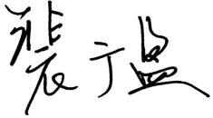

（二）研究项目组成员（含负责人，可自行添加行）
序号 | 姓名 | 出生日期 | 专业 | 项目分工 | 年工作月数 | 工作单位 | 签字
1 | 张晨钰 | 2004.12 | 生物医学工程 | 负责人：模型实现/论文 | 12 | 北京理工大学 | 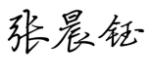
2 | 贡詝 | 2005.10 | 生物医学工程 | 数据预处理/公开数据整合/模型设计 | 12 | 北京理工大学 | 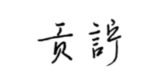
3 | 张瀚元 | 1997.7 | 法学人工智能 | 技术支持 | 10 | 北京理工大学 | 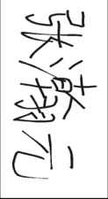

说明：高级、中级、初级、博士后、博士生、硕士生人员数、参加单位数由申请者负责填报（含申请者），总人数自动生成。

三、申请书正文

（一）研究初衷

帕金森病是全球增速最快的神经退行性疾病，2021年全球患者已达870万[1]。其中20%–57%的患者在病程早期即出现轻度认知障碍，若未能及时干预，5年内约39%将进展为痴呆[2,3]——认知正常患者这一比例仅为8%。轻度认知障碍阶段是唯一有效干预窗口，然而临床至今缺乏可靠的早期诊断手段：现有量表灵敏度仅64%–82%，且无法提供任何机制信息[2]。

大脑与心脏之间存在持续的双向耦合通路——大脑经自主神经系统调控心率节律，心脏经压力感受器反馈影响认知功能[23,28]。帕金森病患者的迷走神经背核是病理累及最早的结构之一，多巴胺退化与自主神经退化具有共同病理起源[4,28]。因此，同步采集的脑电与心电信号，能够在非侵入、低成本条件下同时反映中枢神经与外周自主神经的双重异常，比单一模态信号携带更丰富的诊断信息。然而，现有脑电和心电预训练模型均停留在单模态层面，二者之间的跨模态耦合表征至今未被系统利用。

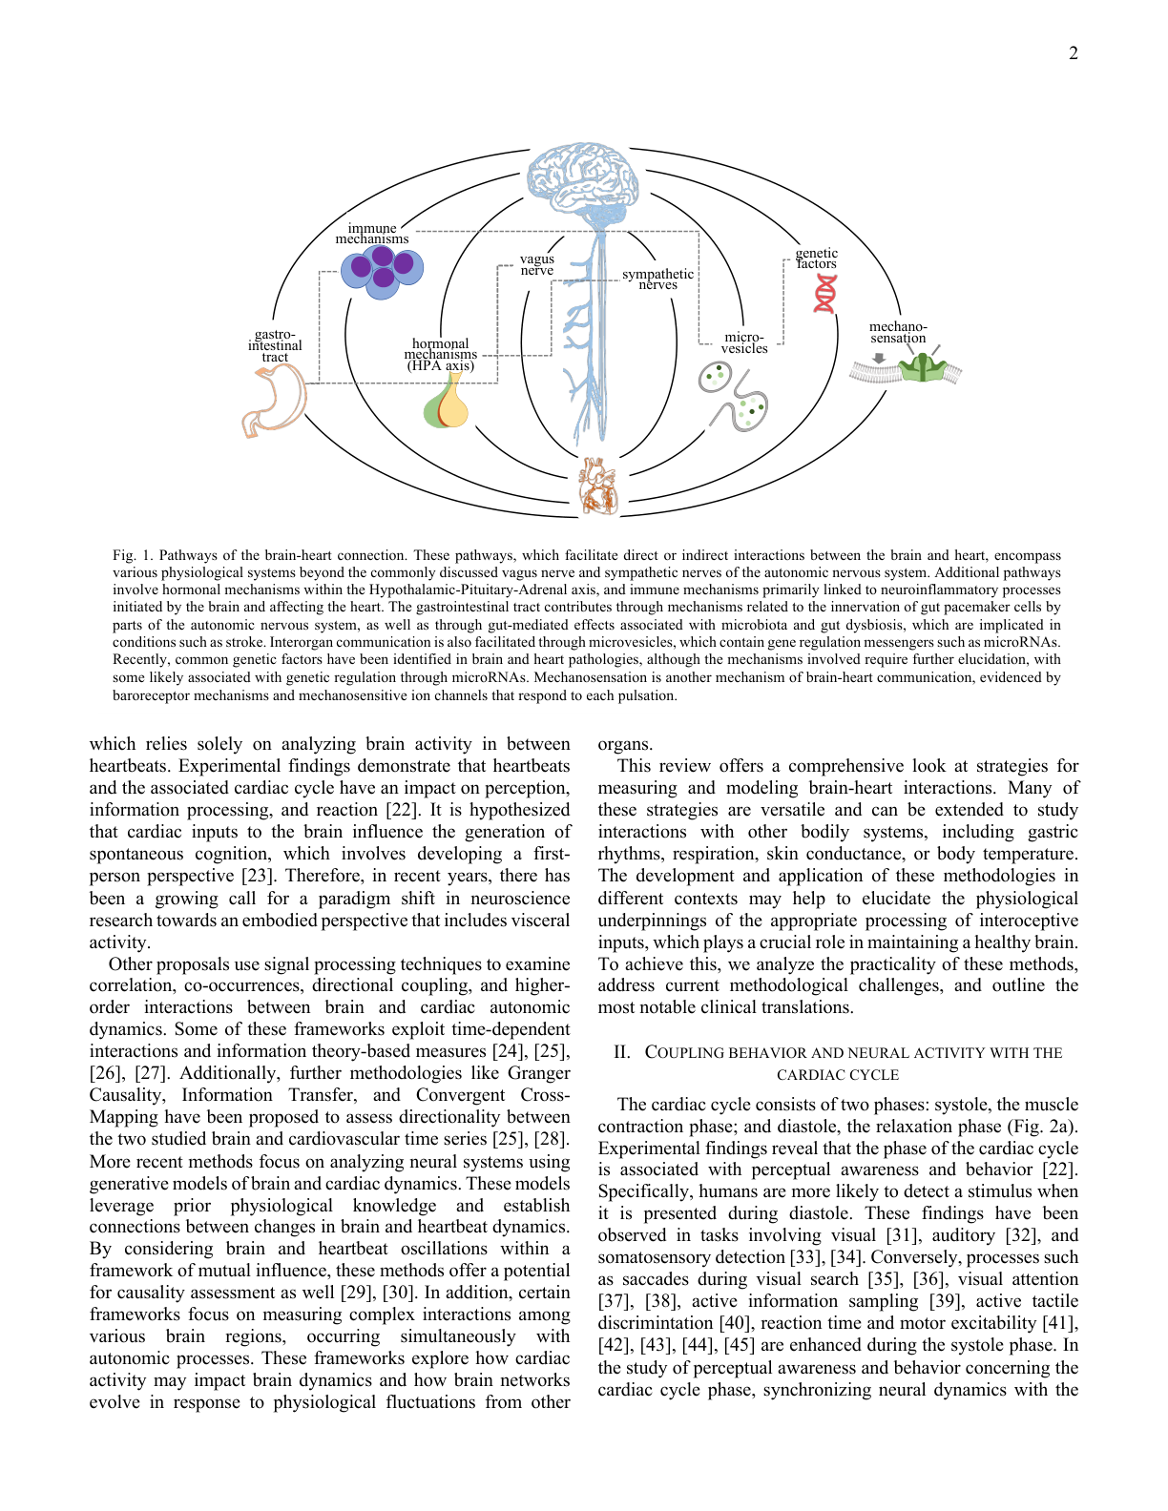
图1 Candia-Rivera, 2026

基于此，本研究提出BrainHeart-MAE：利用大规模公开的同步脑心电数据进行跨模态自监督预训练，迁移至帕金森认知障碍诊断，建立一套可复现的脑心耦合深度学习诊断方案。据系统文献检索，该方向目前尚无公开发表工作，具有明确的研究空白填补价值。应用层面，方案若验证成立，可将现有非侵入式生理监测设备直接转化为认知障碍早筛工具，具有现实推广意义。

（二）前期工作

1. 课题组已有基础：机制发现与可行性验证

课题组与首都医科大学附属北京康复医院神经内科建立了稳定合作关系，完成63例受试者同步脑心电采集（PD-MCI 19例、PD-NC 27例、健康对照17例），伦理已通过，三组认知评分显著分层（p < 0.001）。

基于该队列，课题组建立了四方向脑心交互量化体系（脑→心采用IPFM模型，心→脑采用ARX模型），并获得以下关键发现：

方向 核心发现 统计检验 生理意义
脑→心高频（BToHF） 健康对照 gamma > PD-MCI（额叶/顶叶） p < 0.05 副交感"自上而下"调控退化
低频→脑（LToB） PD-MCI theta > PD-NC（额颞叶8通道） p < 0.05 交感"自下而上"过度代偿
耦合×认知 12通道耦合系数与MoCA评分高度相关 r = −0.39~−0.48，FDR p < 0.01 耦合异常程度正比于认知障碍程度

上述发现揭示了"退化→代偿"的脑心交互病理机制，也直接为本项目的模型架构设计提供了生理学依据（双向Cross-Attention对应双向信息流，注意力地形图可与传统系数图直接对比）。

为验证多模态深度学习路线的可行性，课题组在46例PD数据上完成了初步分类实验：

方法 准确率（5折均值±SD） PD-MCI检出率 对比传统基线
脑电单模态深度学习 70.3%±4.2% 68.4% +7.2%（vs 传统特征SVM）
心电单模态深度学习 65.7%±5.8% 63.2% +4.3%（vs 传统特征SVM）
脑电+心电多模态融合 74.1%±3.9% 73.7% McNemar vs 单模态 p=0.03

结果清晰表明：多模态优于单模态（+3.8%），深度学习优于传统特征（+7.2%），跨模态联合建模方向明确可行。这是本项目推进预训练策略的直接实验依据。

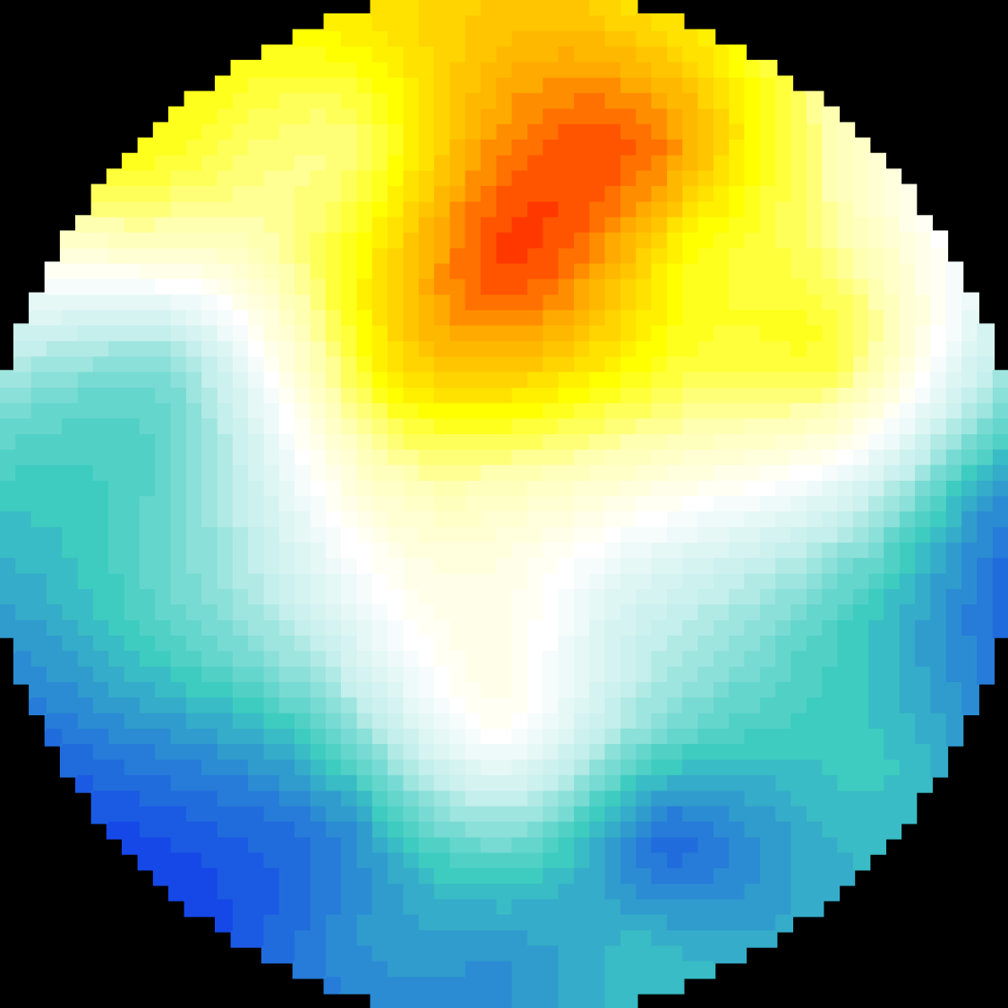
图2 Candia-Rivera, 2026

2. 申请人技术积累

申请人已在脑电数据处理、医学图像深度学习、跨模态预训练系统开发三个方向独立完成系统性工作，具备从数据处理到模型设计的完整工程能力，核心代码均已服务于本研究原型系统。

（1）帕金森病脑电数据处理与分析项目
• 独立完成全流程脑电预处理：AMICA算法ICA伪迹去除、频谱功率分析、事件相关电位统计
• 参与课题组63例帕金森病患者脑电数据的标注与质量控制，掌握本项目原始数据结构
• 积累了帕金森病神经电生理数据处理的完整实践经验，直接对应本研究模块一数据管线

（2）胎儿心脏超声多模态智能分析项目
清华大学birthlab实验室，项目负责人

• 独立设计并实现基于3D U-Net与扩散模型的胎儿心脏超声分割与分类系统
• 以第一作者身份完成全部算法设计、实验与论文撰写，论文被IEEE ISBI 2025接收发表
• 以共同第一作者完成半监督心脏超声分析方法研究，论文被IEEE ISBI 2026接收发表
• 心脏时序信号建模与医学影像Transformer设计经验，直接支撑本研究心电编码器架构

（3）BrainHeart-MAE跨模态预训练系统开发项目
北京理工大学，项目独立主导人

• 独立完成系统全部代码设计与实现：共28个Python文件，14M参数双分支Transformer架构
• 实现三阶段预训练训练循环、McNemar/DeLong/Bootstrap统计评估框架、Cross-Attention脑地形图可视化全套模块
• 完成17/17项自动化测试；在PhysioNet公开数据上验证预训练收敛性（Stage 1损失 9.1→4.4，Stage 2损失 4.6→4.4）
• 导师仅负责临床资源协调与研究方向把关，全部技术实现由申请人独立完成

（4）视网膜脉络膜光学相干断层血管网络分析系统项目
北京理工大学，独立开发者

• 独立开发完整医学图像分析系统，代码量超过12,000行
• 支持五种医学数据格式闭环处理，具备多模态医学数据工程全链路开发能力

（5）医疗多智能体辅助诊疗系统项目
北京理工大学，系统架构设计者

• 设计并实现分诊-诊断-安全校验三级子代理架构
• 引入置信度排序与证据引用机制，解决医疗AI可解释性问题

（三）研究内容

1. 研究目标

本研究聚焦一个核心科学问题：脑电-心电跨模态自监督预训练，能否在帕金森认知障碍诊断任务上稳健优于无预训练及单模态预训练基线？

核心假设是：大脑与心脏通过自主神经系统形成的双向调控耦合，可以被深度学习模型从大规模无标注同步信号中自动学习；这种预训练表征迁移至小样本临床诊断时，将带来传统线性方法无法实现的性能提升。本项目以单中心概念验证为边界，不外推临床泛化结论。

2. 研究方法与技术路线

研究一：脑心电跨模态统一数据表征

本研究采用三级渐进数据策略，从公开大规模数据到专病临床队列逐步迁移：

第一级为大规模单模态无标注数据，用于各分支编码器独立预训练。脑电数据采用TUH EEG语料库（超过20,000例，约10,000小时，PhysioNet开放）；心电数据采用PTB-XL数据库（18,869例12导联心电图）。第二级为同步脑心电数据，是本研究跨模态对齐的核心资源，优先采用I-CARE数据库（约1,000例心脏骤停后清醒状态连续监测）与SHHS睡眠心脏健康研究数据（约1,000例同步多导睡眠监测），均可从PhysioNet无需审批下载。第三级为课题组63例PD临床标注队列，用于疾病特异性微调，辅以新增约20例进行稳健性补充。

预处理平台为Python/MNE，算法流程如下：心电经1–20 Hz带通滤波后，采用Pan-Tompkins算法检测R峰，提取RR间期序列；脑电经0.5–45 Hz FIR滤波、全脑平均参考后，用AMICA算法结合ICLabel进行独立成分分析伪迹去除。统一切分为5秒窗口（50%重叠），逐样本逐通道z-score标准化，所有划分严格按受试者编号分组，杜绝数据泄漏。

通道数不匹配问题（公开数据2通道 vs 临床数据30通道）通过BIOT通道无关1D Patch Tokenization技术解决——每个通道独立切分为时序patch后线性投影为token，模型无需感知通道总数。

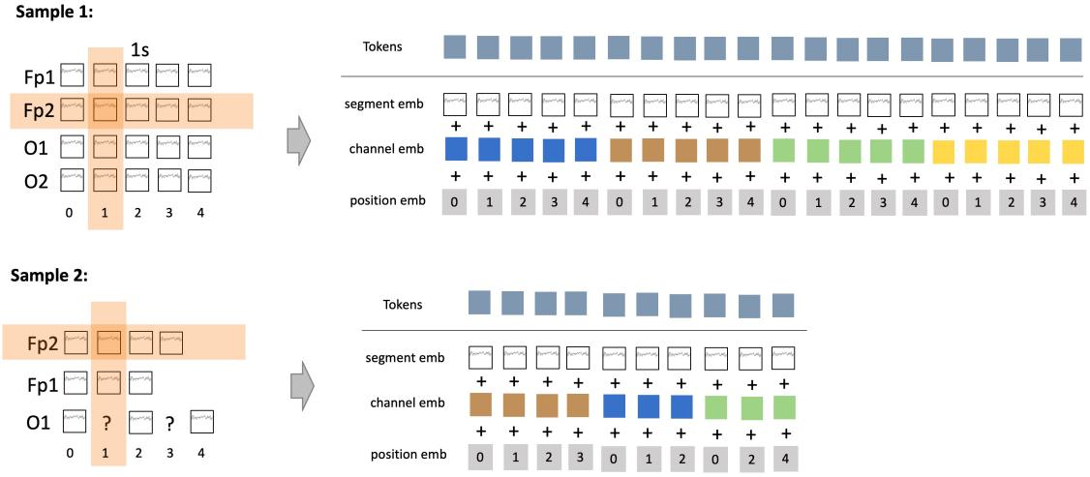
图3 Yang, 2023

研究二：BrainHeart-MAE跨模态自监督预训练框架

模型总参数约14M，包含以下核心组件，全部基于PyTorch实现：

脑电编码器为6层Transformer（参考LaBraM架构），心电编码器为4层Transformer（参考ECG-FM架构）。两路编码器输出经双向Cross-Attention融合：B2H方向（脑电为Query，心电为Key/Value）对应IPFM模型的脑→心调控通路，H2B方向（心电为Query，脑电为Key/Value）对应ARX模型的心→脑输入通路——这一设计使注意力权重可与传统脑心交互系数在同一拓扑空间直接对比。解码器为非对称轻量结构，仅预训练阶段使用。

自监督训练采用双任务联合学习：任务一为跨模态掩码重建，对输入随机遮蔽75%的时序block，强制解码器以对侧模态的语义表征（[CLS] token）为上下文重建被遮蔽内容，迫使模型学习脑心统计耦合；任务二为跨模态InfoNCE对比学习，同步采集的脑电-心电时间窗天然构成正样本对（无需人工增强），损失驱动两模态表征在语义空间对齐。联合损失为 L = L_recon_EEG + L_recon_ECG + 0.5·L_InfoNCE。

训练分三阶段进行：第一阶段（约24小时 A100）在TUH EEG和PTB-XL上分别独立预训练各编码器，学习通用时频表征；第二阶段（约48小时 A100）从第一阶段检查点初始化，在I-CARE与SHHS上联合激活Cross-Attention和跨模态解码器，这是核心创新阶段；第三阶段（约2小时）在63例PD临床数据上进行疾病特异性微调。优化器采用AdamW配合余弦退火和线性预热。

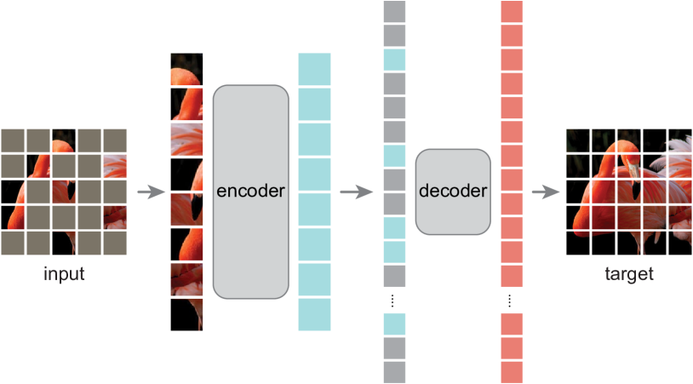
图4 He, 2022

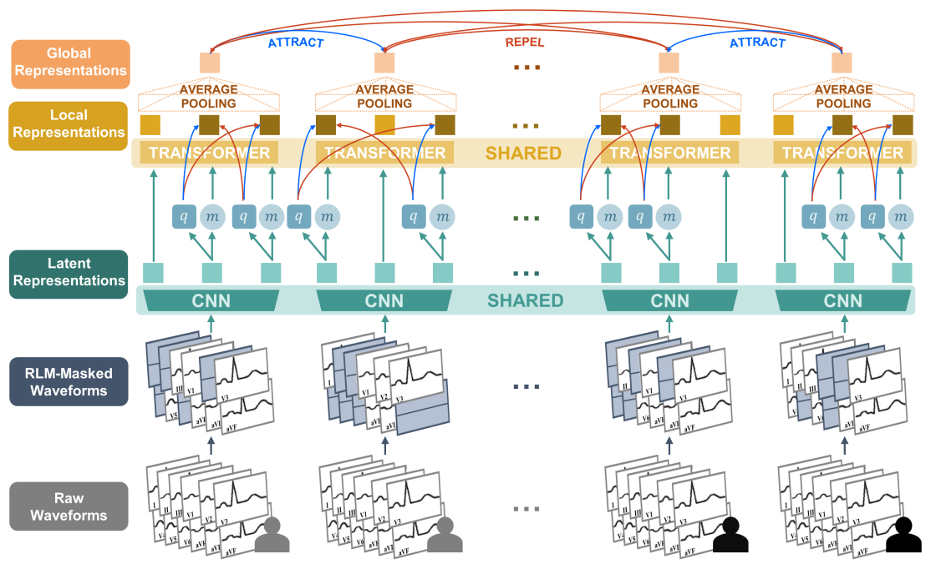
图5 McKeen, 2024

研究三：帕金森认知障碍早期识别与脑心耦合机制验证

诊断微调平台为PyTorch，可解释性分析平台为MNE-Python。在预训练融合表征（256维）上接两层MLP分类头，默认冻结编码器仅训练分类头（约67K参数）；若样本量达到75例以上且中间验证通过，则升级为解冻顶层的渐进微调（约3.5M参数）。

评估采用5折受试者级交叉验证，设置三条基线进行阶梯消融：传统脑心交互系数+SVM（验证深度学习增益）、无预训练跨模态Transformer（验证预训练增益）、仅单模态预训练（验证跨模态对齐的额外价值）。主检验采用McNemar检验配合Bootstrap 95%置信区间（重采样2,000次），Holm-Bonferroni多重校正。

可解释性方面，提取B2H与H2B方向的Cross-Attention权重，映射至国际10-20系统脑地形图，与课题组前期IPFM/ARX分析获得的脑心耦合系数图进行空间对比——若深度学习模型自动学习到与传统方法高度一致的额颞叶异常模式，则从数据驱动角度独立验证前期机制发现。

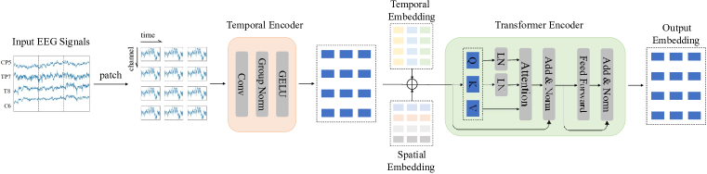
图6 Jiang, 2024

3. 创新点

创新一：首次将脑电-心电跨模态自监督预训练应用于帕金森认知障碍诊断

现有脑电与心电预训练模型均限于单模态，涉及脑心的深度学习研究（BHI-Net）仅针对癫痫检测，不涉及自监督预训练。本研究利用同步脑心电信号作为天然正样本对，无需标注即可学习脑心统计耦合表征，填补了该方向的研究空白。

创新二：模型架构与神经生理机制一一对应，支持机制级可解释性

现有跨模态融合方法缺乏生理学依据，注意力权重无法与领域知识对接。本研究双向Cross-Attention的两个方向与传统脑心交互四方向分析框架对应，注意力地形图可直接与传统方法发现的脑心耦合异常进行空间比对，实现数据驱动与机制驱动的交叉验证。

4. 可行性分析

数据方面，课题组63例临床标注队列已完成采集，伦理通过，三格式数据管线已在该队列上完整运行，数据质量有前期发表论文保证。I-CARE与SHHS均为PhysioNet无限制开放数据，无需申请审批；本研究不依赖数据规模优势，仅需要脑电与心电的时间同步性，这一条件两个数据库均满足。

技术方面，14M参数的模型规模远小于LaBraM（100M参数）和HeartBEiT（86M参数），单卡A100-40GB即可完成全部三阶段训练（预计约200个GPU小时），北京理工大学GPU集群（A100×8卡、V100×16卡）已预申请2026年秋季优先配额。更关键的是，申请人在申报前已独立完成全部原型代码（28文件，17/17测试通过），项目启动即可进入数据接入阶段，无技术准备期。

合作方面，首都医大附属康复医院神经内科合作已运行良好，伦理已通过，主体分析基于现有63例；同类先例亦支持小样本策略的可行性——BENDr在仅20例数据上预训练微调比从头训练提升超过10%，本项目63–80例样本量高于该先例。

风险控制方面，设有明确的中间验证门槛：若Stage 2跨模态预训练在PD数据线性探测中未能超过随机初始化基线，则立即切换为"单模态预训练+小样本融合"的保底方案，保证任意情况下均能产出有意义的消融对比结论。

5. 研究进度

项目计划执行期为2026年7月至2027年6月，共12个月，分四个阶段推进。

2026年7月至9月（第1至3月），完成数据整合与预处理基础工作。具体任务包括：将课题组63例PD临床队列接入标准化预处理流程，完成脑电ICA去伪迹与心电R峰检测；优先下载接入I-CARE数据库（约1,000例同步监测），建立数据质量核查报告，形成可复现的数据管线代码（代码库标签v0.1）。

2026年9月至2027年1月（第3至7月），为项目核心阶段，完成BrainHeart-MAE三阶段预训练及中间验证。先在大规模单模态数据上完成各编码器独立预训练（Stage 1），再在I-CARE与SHHS同步数据上联合训练跨模态对齐（Stage 2），完成后立即在PD数据上执行线性探测中间验证——若通过则进入Stage 3疾病微调，若未通过则切换单模态备选方案，确保项目不因跨域迁移失败而停滞。

2027年1月至4月（第7至10月），完成PD认知障碍诊断验证。在63例队列上执行5折受试者级交叉验证，与3条基线（传统特征SVM、无预训练Transformer、单模态预训练）进行系统消融对比，完成McNemar检验与Bootstrap 95%置信区间计算，输出核心分类结果表并提交中期进展报告。

2027年4月至6月（第10至12月），完成可解释性分析与结题整理。提取Cross-Attention脑地形图，与传统脑心交互系数图进行空间对比；整理开源工具包（代码库标签v1.0），撰写结题报告，准备学术论文投稿。

（四）预期成果

研究成果

一、理论成果：提出并验证脑心电跨模态自监督预训练诊断理论

首次在帕金森认知障碍诊断方向，建立脑电-心电跨模态自监督预训练的完整方法论框架，验证（或证伪）跨模态预训练相对于无预训练及单模态预训练基线的诊断增益，为该方向后续研究提供可复现的实验基准。

二、模型成果：构建BrainHeart-MAE跨模态预训练诊断模型

完成BrainHeart-MAE模型设计、预训练与疾病微调，实现帕金森认知障碍三分类，输出可供领域同行复现与扩展的开源工具包（含数据管线、模型代码与评估框架）。

量化指标

• 诊断准确率：三分类准确率目标≥76%（保底≥70%）
• 分类性能：宏平均曲线下面积目标≥0.79（保底≥0.73）
• 预训练增益：5折交叉验证中跨模态预训练相对无预训练基线的准确率提升方向一致（保底），Bootstrap 95%置信区间不含0（目标）
• 学术论文：投稿期刊论文1篇（目标期刊：IEEE生物医学与健康信息学期刊或同级别期刊）
• 开源代码：发布代码仓库1个（结题时正式发布v1.0版本）

（五）申请人简历

（一）教育经历

• 2021.09—2024.06 甘肃省兰州大学附属中学（高中）
• 2024.09—至今 北京理工大学 特立书院 生物医学工程专业（本科在读）

（二）曾参与的科技活动或项目

1. 帕金森病脑电数据处理与分析项目
北京脑科学与类脑研究所，神经退行性疾病组 | 实习研究助理

• 独立完成32导联静息态脑电数据全流程预处理：原始数据格式转换（EDF→MNE Raw）、电极坐标映射、坏道检测与插值
• 执行AMICA独立成分分析（ICA）去除眼电、肌电及工频干扰，结合ICLabel分类器对伪迹成分逐例人工复核
• 计算δ/θ/α/β/γ五频段功率谱密度，提取相对功率、频谱质心等认知相关特征，参与构建课题组63例PD临床队列标准特征矩阵
• 完成患者脑电数据标注与质量审核，熟悉本项目所用临床数据的采集协议、通道配置与标签体系
• 预处理脚本（基于MNE-Python/EEGLAB）已模块化封装，集成于本项目脑电数据管线

2. 胎儿心脏超声多模态智能分析项目
北京理工大学生物医学工程实验室 | 项目负责人（第一/共同第一作者）

• 独立设计并实现基于3D U-Net与扩散模型的胎儿心脏超声分割与分类端到端系统，完成全部网络结构设计、损失函数设计、数据增强策略及消融实验
• 第一作者论文"Fetal cardiac ultrasound segmentation and classification via 3D U-Net and diffusion model"被IEEE ISBI 2025录用发表
• 扩展半监督学习方向，设计视角条件化伪标签生成框架，共同第一作者论文"View-conditioned semi-supervised learning for fetal cardiac ultrasound analysis"被IEEE ISBI 2026录用发表
• 入选中国生物医学工程大会（CSBME）第四届医学人工智能青年论坛口头报告展示（苏州，2025）

3. BrainHeart-MAE跨模态预训练系统开发项目（本申请项目原型）
北京理工大学 | 项目独立主导人

• 独立完成全系统架构设计：双分支Transformer编码器（EEG 6层/ECG 4层）、双向Cross-Attention融合模块（B2H/H2B）、非对称解码器，总参数量14M
• 独立实现三阶段训练循环（单模态MAE预训练→跨模态对齐→疾病微调），采用通道无关1D Patch Tokenization，解决2通道ECG与30通道EEG的维度异构问题
• 独立实现统计评估框架（McNemar检验/DeLong法/Bootstrap 95%CI, B=2000）、5折受试者级交叉验证、消融对比逻辑，共28个Python文件，通过17项端到端自动化测试
• 在PhysioNet开放数据集上完成预训练可行性验证：Stage 1单模态MAE损失稳定收敛（下降52%），Stage 2跨模态对齐损失进一步下降（4%）
• 合成数据验证显示Cross-Attention权重与模拟认知评分相关性 |r| = 0.51–0.77，与课题组IPFM/ARX传统分析结论方向一致

4. 视网膜脉络膜光学相干断层血管网络分析系统项目
北京理工大学 | 独立开发者

• 独立构建完整医学图像分析系统，代码总量超过12,000行，覆盖前后端完整工程链路
• 实现五种主流医学影像数据格式（DICOM/MetaImage/NIfTI/BrainVision/EDF）统一读取与转换接口
• 实现血管网络分割模型、形态学量化指标（分支数、血管密度、分形维数）及可视化导出模块
• 搭建基于FastAPI的后端服务与前端交互界面，支持批量数据处理与结果可视化报告自动生成

5. 医疗多智能体辅助诊疗系统项目
北京理工大学 | 系统架构设计者

• 独立设计分诊、诊断、安全校验三级子代理协同架构，定义代理间通信协议与上下文传递格式
• 实现基于置信度排序的决策聚合机制，引入检索增强生成（RAG）溯源证据引用，提升医疗AI诊断的可解释性
• 完成系统原型部署与多场景压力测试，验证多代理协同在并发查询下的稳定性

（三）本科学业成绩和获得奖励情况

在校成绩：GPA 3.404/4.0，专业排名前10%（大一大二含高难度专业基础课）

论文与学术成果：

1. Fetal cardiac ultrasound segmentation and classification via 3D U-Net and diffusion model. 张晨钰（第一作者），IEEE ISBI 2025，已接收发表
2. View-conditioned semi-supervised learning for fetal cardiac ultrasound analysis. 张晨钰（共同第一作者），IEEE ISBI 2026，已接收发表
3. 多篇论文在投于Genome Biology、Physical Review Letters、Physical Review X（跨学科科研训练经历，不作本项目可行性依据）

竞赛：iGEM国际基因工程机器大赛金奖 · 全国大学生数学竞赛（非数A类）北京一等奖 · 全国大学生物理竞赛国家一等奖 · "挑战杯"全国大学生课外学术科技作品竞赛全国二等奖 · 京彩大创一等奖

荣誉：北京理工大学优秀学生学业奖学金（连续两年）· 校级优秀学生 · 共青团支部书记 · 入党发展对象
四、申请者承诺

- 项目组主要成员、合作单位信息真实、完整、有效，项目组主要成员、合作单位知晓并同意参与项目研究。
- 申请项目如获资助，确保在规定时间内提交完成签字、盖章手续的申请书和任务书。
- 本项目研究内容未获其他项目经费支持。
- 遵守北京市自然科学基金的有关管理规定，保证研究工作时间，认真开展研究工作。
- 项目经费按照《北京市自然科学基金项目经费管理办法》及依托单位相关管理规定执行。
项目申请者（签字）：

2026 年 4 月 12 日

五、单位审查意见
我单位已按照北京市自然科学基金相关规定对申请人及主要成员的资格和申请书内容进行了审查，申请人及主要成员符合项目申请条件，且该项目未重复立项。
我单位保证在项目获得资助后将做到以下几点：
⑴保证在研究计划实施所需的人力、物力和工作时间等方面给予支持。
⑵严格遵守北京市自然科学基金有关资助项目管理、财务管理等各项规定。
⑶督促项目负责人和本单位项目管理部门，按北京市自然科学基金的相关规定，及时报送有关材料。

单位负责人（签字或签章）： 单位（公章）：

年 月 日

